ACESSIBILIDADE CULTURAL: ANÁLISE PRÁTICA DE MEDIAÇÃO ACESSÍVEL COM UM GRUPO DE PESSOAS COM DEFICIÊNCIA INTELECTUAL EM UM MUSEU PORTUGUÊS

Cultural Accessibility: Practical Analysis of Accessible Mediation with a group of people with intellectual disabilities in a Portuguese museum

Accesibilidad Cultural: Análisis Práctico de Mediación Accesible con un grupo de personas con discapacidad intelectual en un museo português

RESUMO
O presente artigo tem como objetivo apresentar e discutir uma intervenção da Terapia Ocupacional em uma visita com mediação acessível com um grupo de crianças com deficiência intelectual e necessidades educativas especiais, em um museu português, dentro do contexto do estágio em Acessibilidade Cultural, realizado pela autora no ano de 2015. O trabalho insere-se no campo da Terapia Ocupacional e Cultura e tem por objetivo fomentar a atuação do terapeuta ocupacional em ambientes museais. As visitas guiadas a públicos especiais já compõem as atividades do serviço educativo do Museu da Comunidade Concelhia da Batalha. Entretanto, a visita que será relatada neste artigo foi a primeira experiência do museu com intervenção da terapia ocupacional. Como resultados apresenta-se a relevância da utilização do instrumento de análise de atividade para que a visita abranja maiores interações entre sujeito-informação-ambiente. Destaca-se ainda o terapeuta ocupacional enquanto profissional integrante da equipe do Serviço Educativo do museu. A prática referida neste trabalho foi realizada no Museu da Comunidade Concelhia da Batalha, localizado na Vila da Batalha, em Portugal.
Palavras-chave: terapia ocupacional, museu, acessibilidade cultural, deficiência intelectual.

ABSTRACT
The present article aims to present and discuss an intervention of Occupational Therapy in a visit with accessible mediation with a group of children with intellectual disability and special educational needs, in a Portuguese museum, within the context of the stage in Cultural Accessibility, carried out by the author in the year of 2015. The work is inserted in the field of Occupational Therapy and Culture and aims to foster the work of the occupational therapist in museum environments. Guided visits to special audiences already comprise the activities of the educational service of the Museum of the Community of Batalha, located in Vila da Batalha. However, the visit that will be reported in this article was the museum's first experience with occupational therapy intervention. As results, the relevance of the use of the activity analysis tool is presented so that the visit encompasses greater interactions between subject-information-environment. Also outstanding is the occupational therapist as a professional member of the Museum's Educational Service team. The practice referred to in this work was carried out in the Museum of the Community of Batalha, located in Vila da Batalha, in Portugal.
Key words: occupational therapy, museum, cultural accessibility, intellectual disability.

RESUMEN
El presente artículo tiene como objetivo presentar y discutir una intervención de la Terapia ocupacional en una visita con mediación accesible con un grupo de niños con discapacidad intelectual y necesidades educativas especiales, en un museo portugués, dentro del contexto del estadio en Accesibilidad Cultural, realizado por la autora en el año 2015. El trabajo se inserta en el campo de la Terapia Ocupacional y Cultura y tiene por objetivo fomentar la actuación del terapeuta ocupacional en ambientes museales. Las visitas guiadas a públicos especiales ya componen las actividades del servicio educativo del Museo de la Comunidad Concelhia da Batalha. Sin embargo, la visita que será relatada en este artículo fue la primera experiencia del museo con intervención de la terapia ocupacional. Como resultados se presenta la relevancia de la utilización del instrumento de análisis de actividad para que la visita abarque mayores interacciones entre sujeto-información-ambiente. Se destaca el terapeuta ocupacional como profesional integrante del equipo del Servicio Educativo del museo. La práctica referida en este trabajo fue realizada en el Museo de la Comunidad Concelhia da Batalha, ubicado en Vila da Batalha, Portugal.
Palabras clave: terapia ocupacional, museo, accesibilidad cultural, discapacidad intelectual.

1. CONTEXTO DA AÇÃO
Este artigo visa apresentar e discutir uma análise da prática em Terapia Ocupacional em uma visita com Mediação Acessível para um grupo de pessoas com deficiência intelectual e necessidades educativas especiais, realizada no âmbito do estágio em Acessibilidade Cultural no Museu da Comunidade Concelhia da Batalha, Portugal.
O trabalho insere-se no campo da Terapia Ocupacional e Cultura e tem por objetivo fomentar a atuação do terapeuta ocupacional em ambientes museais.
Para tal, parte-se de um referencial teórico aliado à experiência da autora enquanto graduanda do curso de Terapia Ocupacional de uma Universidade Pública Federal e de sua participação no Programa de Extensão Museu do Conhecimento para Todos: Inclusão Cultural para Pessoas com Deficiência, onde atuou de 2012 a 2016.
A atuação do Terapeuta Ocupacional como parte de uma equipe em museus vem sendo explorada pela autora de forma pioneira no país. Até então, estes profissionais utilizavam os espaços museais apenas para realização de atividades com pacientes, em sua maioria, relacionadas à saúde mental. Salasar; Silva e Michelon (p. 148)¹ sugerem
“que esta letargia na resposta de uma profissão que se anunciava promissora para a inclusão de pessoas no exercício e na fruição das expressões culturais esteve relacionada à trajetória dos avanços da legislação que versa sobre os direitos das pessoas com deficiência. Portanto, ao se falar da atuação do terapeuta ocupacional em museus, de igual modo se está referindo a um tema pungente na área da cultura: a inclusão da pessoa com deficiência.”

Entretanto, tendo como base os conhecimentos adquiridos em sala de aula e em atendimento à legislação da profissão regida pelo Conselho Federal de Fisioterapia e Terapia Ocupacional (COFFITO), a autora percebeu que a atuação do TO neste contexto poderia ser explorada, se o mesmo estivesse integrado à equipe do museu. Uma vez inserido na equipe, os resultados são melhores, principalmente se este profissional atuar no Setor Educativo do museu.
Segundo Brandão (p. 66)² a função do Serviço Educativo de um museu “[...] é sobretudo a de descodificar as mensagens contidas nos discursos expositivos e promover acções de animação que permitam ao visitante atingir facilmente os objectivos "educacionais" da exposição”.
Sendo o museu um lugar público, caracterizado pelo acesso universal, conforme o Estatuto dos Museus, Lei 11.904 de 14 de janeiro de 2009, pressupõe-se que o setor educativo deverá estar apto para receber grupos de visitantes com deficiência.
Todavia, nem sempre os educadores lotados neste setor têm conhecimentos específicos acerca das deficiências e das competências destes sujeitos.
Levando em consideração que as deficiências são singulares aos sujeitos, em qualquer situação e também em um museu, para que a experiência museal seja proveitosa e educativa é desejável a presença de um profissional com habilidades e percepção desenvolvidas para compreender as potencialidades desses sujeitos.
Constituída como uma profissão atuante tanto nas ciências da saúde como nas ciências sociais, a terapia ocupacional possui extensivos conhecimentos em relação ao desempenho ocupacional do ser humano.
Utilizando o seu principal instrumento de trabalho, a Análise de Atividade, o terapeuta ocupacional é capaz de investigar cada etapa de uma visita guiada, conduzindo o processo para a especificidade do grupo visitante.
Em consonância com Salasar; Silva e Michelon (p. 151) ¹: “Este instrumento exclusivo deste profissional permite esmiuçar cada pedaço da atividade, percebendo desde os materiais que serão necessários até os riscos que a atividade poderá oferecer aos participantes”.
Dessa forma, antes da realização, o terapeuta ocupacional saberá, entre outras coisas, o que será trabalhado (físico, mental ou social) em cada momento da atividade.

1. 2 Museu da Comunidade Concelhia da Batalha (MCCB)
A prática referida neste trabalho foi realizada no Museu da Comunidade Concelhia da Batalha, localizado na Vila da Batalha, em Portugal.
O Museu da Batalha tem como missão ser um museu de todos e para todos. Desta forma, o espaço foi planejado através do conceito de Desenho Universal, onde todos os recursos de acessibilidade encontram-se disponíveis a todos os visitantes. Assim, o MCCB entende que para além de proporcionar a condição de acesso às pessoas com deficiência, ele está fomentando o uso de seus espaços e recursos pelo maior número de visitantes possíveis. A responsável pelo programa de Acessibilidade do MCCB, Dra. Josélia Neves, argumenta que:
“Ao assumir-se como um museu inclusivo, o MCCB oferece-se a todos os visitantes através de um programa museológico potenciador de experiências únicas e personalizadas. Esta vontade de servir a “todos”, no respeito pela diferença, traduziu-se em pequenos gestos que, todos somados, tornam este espaço acessível, confortável e seguro (p. 14)³.”

O Serviço educativo do MCCB vem realizando desde a abertura do museu, em 2011, diversas atividades voltadas para a sensibilização para as deficiências, bem como visitas guiadas a públicos especiais. O museu conta com duas funcionárias efetivas, uma Conservadora de Museus e uma Guia-Intérprete Oficial que conduzem estas atividades. Cabe ressaltar aqui que ambas tiveram formação em acessibilidade com a Dra. Josélia Neves, já referida acima.
Ademais, o Museu da Comunidade Concelhia da Batalha é um espaço referência na área de acessibilidade, tendo recebido diversos prêmios tais como Melhor Museu Português no ano de 2011, o prêmio Kenneth Hudson (Melhor Museu Europeu - 2012) e o Acesso Cultura em 2014, entre outros.

2. Mediação Acessível: A Intervenção da Terapia Ocupacional no Museu
As visitas guiadas a públicos especiais já compõem as atividades do serviço educativo do MCCB e são realizadas pela equipe referida em trecho anterior. Essas visitas são marcadas previamente por email, no qual deve ser preenchido um formulário com os dados do grupo visitante.
Quando o responsável pela marcação indica que o grupo possui alguma necessidade educativa especial, a equipe do museu oferece recursos compatíveis com as necessidades. No caso de crianças com deficiência intelectual, a opção ofertada pela equipe é o uso de fantasias, além dos recursos inclusivos do museu, como as peças para tocar, vídeos e outros. O serviço educativo do MCCB dispõe de um acervo de duas fantasias relacionadas à exposição de longa duração, são elas: a de rainha (representando D. Filipa de Lencastre, esposa de D. João I) e a de frade dominicano (representado os frades que habitaram o Mosteiro da Batalha).
O grupo da visita sobre a qual versa esse texto pertencia a um centro de atividade lúdico-pedagógico da Vila da Batalha, que recebe crianças com e sem necessidades educativas especiais. A responsável entrou em contato com o museu e solicitou uma visita mediada para 9 crianças (5 com deficiência intelectual e 4 com necessidades educativas especiais).
Assim que a autora recebeu a solicitação para a mediação, realizou uma Análise de Atividade do percurso expositivo, para a partir daí eleger os recursos do museu que seriam utilizados e decidir se havia necessidade de confeccionar algum outro.
Após a análise realizada, a autora optou pela utilização de alguns recursos do próprio museu e pela confecção de novos recursos de baixo custo para determinados espaços expositivos. Desta forma, o museu foi dividido em seis estações que exploravam os sentidos dos visitantes e que os fazia interagir com a informação que estava sendo transmitida.
Na primeira estação, localizada na área expositiva das “Origens”, o museu comunica que naquele território, há 250 milhões de anos, existia mar profundo e apresenta as modificações que foram ocorrendo até o período do Jurássico Superior. A proposta da visita consistia em os visitantes estarem com os olhos vendados e colocarem a mão dentro de quatro caixas sensoriais que continham os seguintes elementos: água, terra, plantas e pedras. Estes elementos foram selecionados para que os visitantes percebessem as diferentes fases que o território, em que hoje vivem, passou.
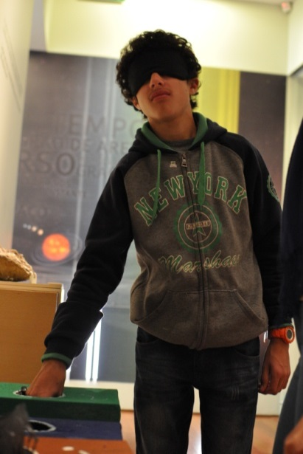
Figura 1: Visitante experienciando uma caixa sensorial
Fonte: Arquivo pessoal

A segunda, terceira e quarta estações utilizaram recursos próprios do museu como as peças para tocar e vídeos. Nestas áreas, foram empregados os mesmos discursos utilizados com grupos escolares de igual faixa etária, sem necessidades educativas especiais. Na estação dois, a interação entre peça para tocar e visitante deu-se com comparação entre semelhanças e diferenças dos crânios dispostos em réplicas (que evidenciam a evolução humana – australoptecus, homo erectus e neanderthal) ao dos voluntários, escolhidos aleatoriamente no percurso. A imitação de atividades exercidas pelo Homo Erectus, na estação três e, na quarta a visualização de um vídeo também sobre a vida do Homo Erectus naquela região.
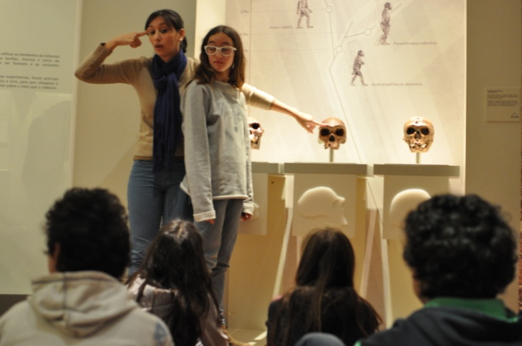
Figura 2: Estação 2 – Semelhanças e Diferenças da evolução humana
Fonte: Arquivo pessoal

A quinta estação misturava os dois tipos de recursos. Ao subirem para o segundo andar do museu e ao se colocarem em frente às maquetes que mostram as quatro fases de construção do Mosteiro de Santa Maria da Vitória, os visitantes primeiramente assistiram ao vídeo ilustrativo e em seguida ouviram a explicação com o auxílio de recursos visuais próprios do museu (maquete em madeira e planta do Mosteiro). Em seguida, foram convidados a sentarem-se em uma mesinha, propositalmente colocada naquela sala do museu.
Neste momento, foi entregue aos visitantes um quebra-cabeças da planta do museu (igual à exposta na vitrine, porém, em tamanho reduzido). Sentados, eles deveriam montá-lo conforme as fases de construção explicadas durante a mediação. Este recurso, planejado pela autora, foi feito com material de baixo custo e tinha como objetivo informar sobre a construção do monumento mais importante daquele território. Após a sua montagem no museu, eles o levaram como lembrança da visita.
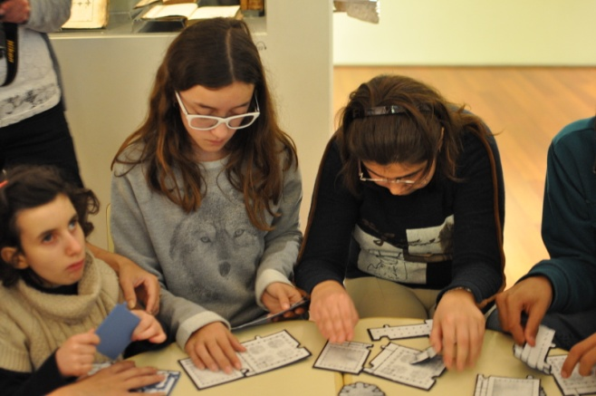
Figura 3: Visitantes montando o quebra-cabeças da planta do Mosteiro
Fonte: Arquivo pessoal
A última estação refere o Sistema de Pesos e Medidas usado por D. Manuel I, no século XVI, durante o período das grandes navegações. Mais uma vez uniram-se os recursos de alto e baixo custo: a réplica da peça original, uma coroa e saquinhos de feltro com diferentes tamanhos e pesos. Para finalizar a visita de forma lúdica, a autora solicitou um voluntário, que deveria representar um rei e distribuiu para o restante dos participantes os saquinhos. Assim, cada visitante deveria pesar o seu saquinho e o rei deveria cobrar o valor do mesmo.
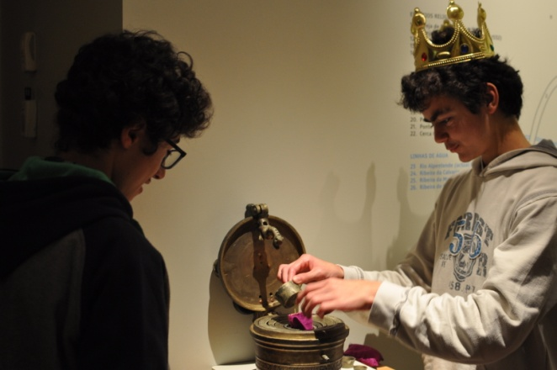
Figura 4: Visitantes interagem com os dois recursos
Fonte: Arquivo pessoal

Os participantes da visita tinham idade entre 9 e 16 anos biológicos.

3. ANÁLISE CRÍTICA DA PRÁTICA
As formas de diálogo constante com o público visitante do museu permite, segundo Toja⁴, uma percepção de conteúdos culturais que podem ser explorados de diversas formas, contribuindo para que o museu proporcione novas descobertas que podem ter “repercussões práticas em sua vida presente e futura” (p. 23).
A visita guiada ao MCCB foi elogiada pelos participantes e pela equipe que os acompanhou. Ao finalizarem a atividade, eles ainda encontravam-se excitados, demonstrando isso através de abraços e de sentimento de pertença, indicados pelo desejo de não querer ir embora do museu.
Em consonância com Tojal, Montagu⁵ relata que “tocar significa comunicar, tornar-se parte, possuir. Tudo que eu toco se torna parte de mim, eu possuo” (p. 365). Assim, destaca-se a importância de visitas mediadas que proporcionem ao visitante interação com as obras e com o discurso expositivo do museu, seja através dos recursos próprios do museu ou de recursos de baixo custo desenvolvidos especialmente para visitas mediadas.
Para coletar os dados sobre a visita, foi realizada uma avaliação quali-quantitativa referente à atividade, onde os participantes deveriam responder um questionário fechado que trazia as atividades realizadas nas estações e no qual deveria informar o nível de satisfação com cada atividade em uma das opções: “Não gostou; Gostou mais ou menos; Gostou; Gostou muito”. Apenas um disse que “gostou” da estação dois. Todas as outras estações tiveram unanimidade com a opção “gostou muito”.
Quando questionados sobre se já tinham participado de alguma visita com mediação acessível em museu, mais uma vez a resposta foi unanime, não.
Todos expressaram que gostariam de ter mais visitas sensoriais em museus e que voltariam para participar de atividades deste tipo.
Ainda foram feitas aos visitantes questões sobre o discurso da exposição do museu, onde todos souberam responder corretamente às perguntas.
Por parte da equipe acompanhante do grupo, a satisfação também foi evidente, pois após a visita foi enviado um email ao MCCB ressaltando a importância de visitas como esta em museus.
No que tange os dados qualitativos, a autora percebeu que mesmo sendo um museu referência e com recursos inclusivos de fato funcionais, ela pôde agregar mais informações sensoriais e participativas para o grupo, aumentando a possibilidade de interação entre sujeito-informação-ambiente. Entendendo que pessoas com deficiência intelectual absorvem o conhecimento principalmente através de experiências multissensoriais.
Steiner apud Larrosa⁶ argumenta que “a experiência de leitura não consiste em somente entender o significado do texto, mas em vivê-lo, e essa seria a melhor tradução, também para o ato de ler um objeto e dele se obter uma experiência significativa” (p. 17).
Desta forma, para a autora, somente usar uma fantasia e utilizar os recursos que o museu já ofertava, a experiência poderia não ser tão significativa do ponto de vista da compreensão do discurso da exposição.
As caixas sensoriais já haviam sido confeccionadas pela autora, no início do estágio, e a sua eficácia já havia sido comprovada, conforme exposto na referência Salasar; Silva e Michelon¹.
O quebra-cabeças, inicialmente pensado para outra atividade, foi confeccionado com E.V.A, canetinhas e com a impressão da planta do Mosteiro. A área do museu onde se encontram as maquetes do Mosteiro que evidenciam as fases de construção, pode ser considerada a área com mais recursos inclusivos, uma vez que para além das maquetes visuais feitas em impressora 3D, o museu conta com um vídeo explicativo que explora ricamente de imagens gráficas do monumento, um quebra-cabeças colorido, feito em madeira, com as formas do monumento e com um livro de grandes dimensões que mostra a planta do mosteiro.
Entretanto, por mais que sejam utilizados recursos visuais e táteis, uma experiência acaba por se tornar significativa uma vez que o visitante torna-se parte dela. Assim, acreditou-se que mesmo utilizando os recursos do museu, ao montarem suas plantas, os visitantes estariam mais envolvidos com aquela informação que estava sendo transmitida. E, ao levarem para casa, poderiam reutilizá-la e até mesmo, ensinar a informação a outras pessoas.
A última estação acredita-se que tenha sido a mais divertida para os visitantes, uma vez que se notou a animação destes durante sua execução. Para, além disto, foi nesta estação que surgiram mais perguntas e curiosidades sobre a peça e a história.
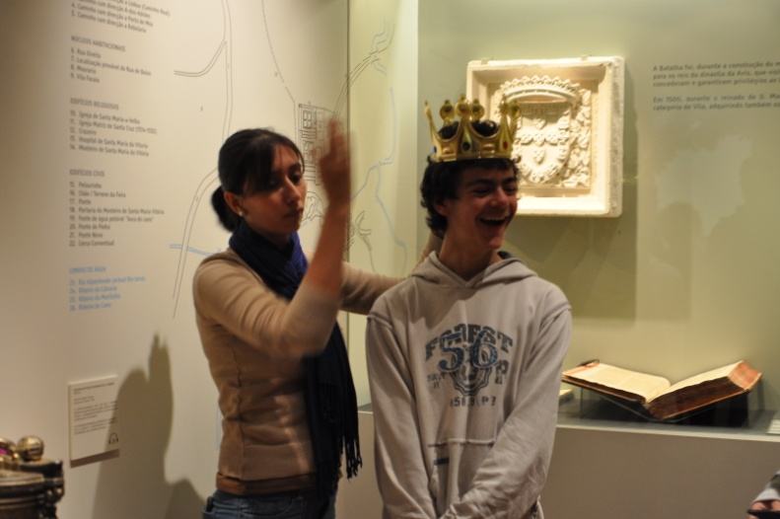
Figura 5: Visitante sorri ao “ser coroado”
Fonte: Arquivo pessoal

Mariangela Quarentei⁷, no site “Coletivo Ocupacional”, diz que a terapia ocupacional está intimamente ligada à vida. Para esta autora, a vida constitui-se de um continuum de atividades, de fabricação de mundo e experiências que ampliem o “existir” e o modo de estar no mundo.
Em consonância com Quarentei, percebeu-se a riqueza de potencialidades de ampliação de mundo em um museu quando a visita guiada é realizada em uma mediação acessível feita pela terapia ocupacional.
A visão holística deste profissional acrescenta possibilidades de intervenções que só são planejadas quando é feita uma análise de atividade.
Sendo esta um instrumento específico da terapia ocupacional, argumenta-se aqui a relevância deste profissional no setor educativo de um museu, pois somente o terapeuta ocupacional poderá utilizá-la.

4. SÍNTESE DE CONSIDERAÇÕES
Os recursos de baixo custo aliados aos já existentes no museu, ampliaram as possibilidades de entendimento do discurso da exposição de longa duração do Museu da Comunidade Concelhia da Batalha, fazendo com que os visitantes saíssem deste espaço com uma experiência positiva não só de lazer, mas de educação.
Tais vivências em museus podem ser cada vez mais frequentes, se o profissional responsável pela proposta e execução da visita estiver apto a atuar com públicos com deficiência.
Posto isso, entende-se que a presença da terapia ocupacional no setor educativo do museu torna-se essencial, não só conhecimento acerca das deficiências, mas pelo olhar voltado às potencialidades dos sujeitos, bem como a utilização do instrumento de Análise de Atividades para a realização de visitas guiadas a públicos especiais. Em nenhum momento da visita, o grupo foi infantilizado ou amparado pelo assistencialismo, pelo contrário, do momento em que entraram no museu até o momento de sua saída, foram convidados a se tornarem parte daquele espaço e a se apropriarem da informação ambos os lados, visitantes e mediadora, experienciaram a vivência sinergética da integração, na qual os primeiros aprenderam mais sobre a história do seu concelho e a autora intensificou a sua percepção de que a terapia ocupacional, através da tríade Sujeito-Informação-Ambiente, tem um longo caminho a trilhar pelos museus.

Referências
1. Salasar, Desirée Nobre; SILVA, Larissa Dall’Agnol; Michelon, Francisca Ferreira. Atuações da terapia ocupacional no contexto museológico: sensibilização para a diversidade. Cadernos de Terapia Ocupacional, São Carlos, v. 24, n. 1, 2016, p. 147-153.
2. Brandão, José M. Acção Cultural e educação em Museus. Cadernos de Sociomuselogia, Centro de Estudos em Sociomuseologia – Museus e Acção Social. Universidade Lusófona de Humanidades e Tecnologias. v. 5, 1996, p. 66-76.
3. Batalha. Município de Batalha. Divisão de Educação e Cultura. Museu da Comunidade Concelhia da Batalha: catálogo. Batalha: Publicenso, 2011.
4. Tojal, Amanda Pinto da Fonseca. Comunicação museológica e ação educativa inclusiva. In: Cardoso, Eduardo; CUTY, Jenifer (Orgs.). Acessibilidade em ambientes culturais: relatos de experiências. Porto Alegre: Marcavisual, 2014. p 14-33.
5. Montagu, Ashley. Tocar: o significado humano da pele. 5 ed. São Paulo: Summus, 1988.
6. Larrosa, J. Aprender de ouvido. In: Linguagem e educação depois de Babel (trad. FARINA, C.). 2004, p. 33-46.
7. Quarentei, Mariangela. Coletivo Ocupacional. Botucatu: Arte Blog, 2015. Disponível em: <http://coletivoocupacional.arteblog.com.br>. Acesso em: 13/11/2016.
BRASIL. Decreto n° 11.904 de 14 de janeiro de 2009. Institui o Estatuto de Museus e dá outras providências. Diário Oficial [da] República Federativa do Brasil, Poder Executivo, Brasília, DF, 15 jan. 2009. Disponível em: <http://www.planalto.gov.br/ccivil_03/_Ato2007- 2010/2009/Lei/L11904.htm>. Acesso em: 13/11/2016.

Estágio fomentado pelo Edital Conexão Cultura Brasil – Intercâmbios do Ministério da Cultura.
Programa de Extensão aprovado nos editais MEC/PROEXT/SESu 2012 e 2015 e desenvolvido nos anos seguintes. Oriundo do Departamento de Museologia, Conservação e Restauro do Instituto de Ciências Humanas da Universidade Federal de Pelotas, é coordenado pela professora Dra. Francisca Ferreira Michelon e conta com professores e alunos de sete cursos de graduação e do Mestrado em Memória Social e Patrimônio Cultural. Tem como missão desenvolver um conjunto de procedimentos e recursos para a promoção de ambientes inclusivos em museus universitários. Pautado na ação interdisciplinar e na indissociabilidade entre ensino, pesquisa e extensão, o programa visa contribuir para a formação de profissionais aptos a entender, promulgar e exercer seu papel social em prol da inclusão cultural das pessoas com deficiência.
Salasar; Michelon E Silva (2016) evidenciam que a atuação do terapeuta ocupacional na cultura privilegiou atividades relacionadas à saúde mental, deixando em prejuízo outras áreas promissoras como, por exemplo, a inclusão cultural para pessoas com deficiência.

